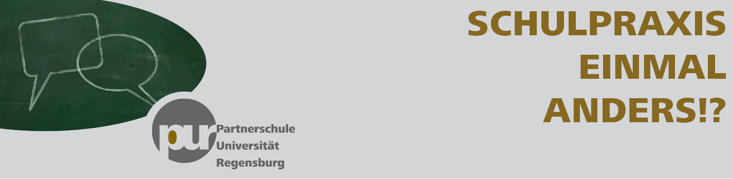

BESCHEINIGUNG

Im Rahmen der Arbeit im Schulnetzwerk dialogUS setzen sich die Universität Regensburg und ihre Partnerschulen (PUR) unter der Federführung des Regensburger Universitätszentrums für Lehrerbildung (RUL) gemeinsam für eine bessere Verknüpfung von Theorie und Praxis in der Lehramtsausbildung, auch über die Vorgaben der LPO I hinaus, ein.

Hiermit bescheinigen wir, dass

Frau / Herr
Name der/des Studierenden

im Rahmen der Initiative
„Schulpraxis einmal anders!?“

an der Schule
Name der Partnerschule

im Wählen Sie ein Element aus.semester Jahr bei Wählen Sie ein Element aus. mitgearbeitet und auf diese Weise wertvolle professionsbezogene Erfahrungen gesammelt und unmittelbar berufsrelevante Einblicke gewonnen hat.

übernommene Aufgaben der / des Studierenden

Bitte geben Sie eine kurze Beschreibung ein.

zeitlicher Rahmen der Mitarbeit

Bitte geben Sie an, in welchem zeitlichen Umfang die Mitarbeit erfolgte.

Wir danken Frau / Herrn Name für ihr / sein Engagement!

Regensburg,
Ort, Datum Ort, Datum

Unterschrift und Stempel Unterschrift und Stempel
für die Schule für die Universität Regensburg

